E’ il più importante festival musicale jazzistico Italiano nato nel 1973 che si svolge annualmente a Perugia, nel mese di luglio. Nasce come idea all'inizio degli anni '70 sull'isola di Ischia (a Forio); ma è il 23 agosto 1973 la data del primo concerto della prima edizione di Umbria Jazz. Si ebbe un grande successo di pubblico, a dispetto di una promozione approssimativa. Inizialmente Umbria Jazz assunse una formula "itinerante" da una città all'altra, con concerti gratuiti (piazza del Popolo di Todi, piazza IV Novembre a Perugia, Villalago a Terni, il teatro romano a Gubbio, la fortezza dell'Albornoz a Spoleto, piazza San Francesco a Umbertide). Per il jazz, musica da club o tutt'al più da teatro, in ogni caso per piccoli spazi, è uno shock. Da allora, festival di questo tipo nascono in tutta Italia.
Da wikipedia

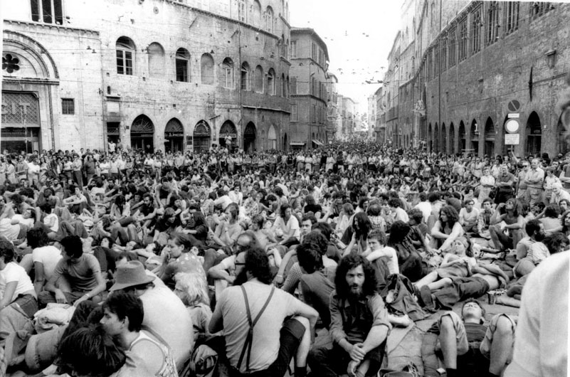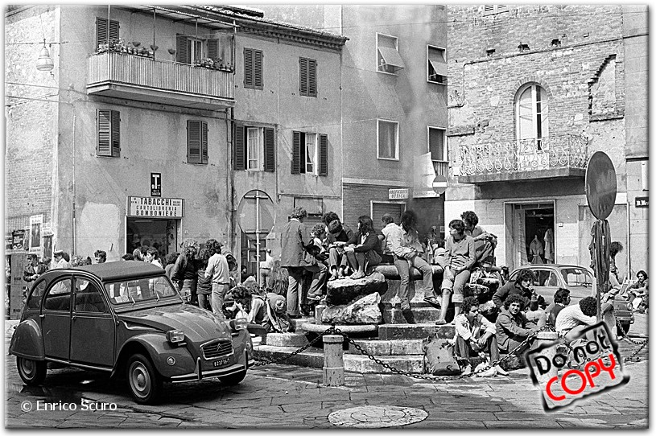

Nel 1976 Umbria Jazz ha fatto dei concerti anche a Castiglione del Lago.
Il Festival Internazionale del Jazz si caratterizza da subito per il connubio irresistibile tra il Jazz e la cornice scelta per la sua rappresentazione: il centro storico di Perugia. Dai piccoli club, ai teatri, alle strade e alle piazze, tutto il centro storico vive nei giorni di Umbria Jazz in una atmosfera magica ed elettrizzante in cui la musica si fonde con la storia e le architetture della città.
Per i dieci giorni del festival (ogni anno a metà luglio) il centro diventa una vera e propria cittadella della musica, con spettacoli e concerti che si susseguono ad ogni ora della giornata, da mezzogiorno fino a tarda notte: nelle piazze, molti gli spettacoli gratuiti. Ogni sera alle 21 vanno in scena i concerti più importanti della giornata nel principale spazio dedicato alla manifestazione (attualmente, l'Arena di Santa Giuliana).
Ad Umbria Jazz si sono esibiti tutti i più grandi musicisti del panorama jazzistico mondiale (con qualche rara eccezione) come Count Basie, Dizzy Gillespie, Miles Davis, Sarah Vaughan, Gil Evans, Charles Mingus, Stan Getz, Keith Jarrett tanto per citarne alcuni. Ma oltre a jazzisti, Umbria Jazz ha ospitato anche rockstars (Santana, Clapton, Sting, ecc.), esponenti della canzone d’autore italiana (come Paolo Conte, Vinicio Capossela, Pino Daniele, ecc.), giganti del soul e del funky (da James Brown ad Alicia Keys).
Dal 1986 si svolgono le “Clinics” di Umbria Jazz, i corsi intensivi di jazz dedicati a musicisti ed allievi guidati ogni giorno dal corpo insegnante del Berklee College of Music di Boston, di gran lunga la più importante scuola di musica popolare e non soltanto jazz degli Stati Uniti. Un gruppo di dieci membri scelti tra i migliori professori musicisti del Berklee attira, per l’elevata qualità, studenti provenienti dall’Italia e da ogni parte del mondo che ogni estate affollano le Clinics di Umbria Jazz.
turismo.comune.perugia.it
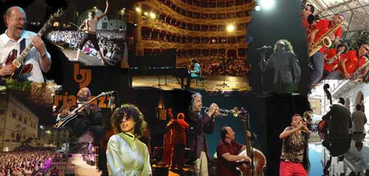
http://history.umbriajazz.com/pagine/history-000
questo è il sito ufficiale di umbria jazz dove si possono riascoltare e vedere alcuni dei jezzisti che hanno sunato durante gli anni.

